EXPERIMENTAL DESIGN
AI-DRIVEN ADAPTIVE ROUTING BASED ON PERFORMANCE & SECURITY TRAFFIC FRAMEWORK FOR DYNAMIC NETWORK TRAFFIC USING NS-3
Simulation menggunakan NS-3, Machine Learning, dan Reinforcement Learning
No | Nama | NPM
1 | Alvin Aryviansyah | 2606757886
2 | Fajar Parlindungan | 2606758730
3 | Muchd. Arief Wibowo | 2606830281

1. Experimental Objective
Tujuan eksperimen adalah mengevaluasi apakah mekanisme adaptive security yang menggunakan security risk dan network state dapat mempertahankan keamanan sekaligus mengurangi dampak terhadap performa jaringan pada proses secure data dissemination.
Penelitian ini mengambil inspirasi dari PAM (Priority-based Adaptive Multicast) yang melakukan adaptive rate allocation berdasarkan priority dan available bandwidth pada data-center multicast [1], serta menggunakan aspek authentication, attack analysis, dan simulasi NS-3 dari penelitian Nandy et al. sebagai dasar security layer [3].

1.1 Experimental Questions
- RQ1. Bagaimana pengaruh serangan terhadap network performance pada proses data dissemination?
- RQ2. Apakah ML dapat menghasilkan risk score yang dapat membedakan kondisi normal dan kondisi berisiko?
- RQ3. Apakah adaptive security action berdasarkan risk score dapat mengurangi dampak serangan dibandingkan static security policy?
- RQ4. Apakah penambahan intelligent decision engine berbasis Reinforcement Learning dapat meningkatkan trade-off antara security dan network performance?

1.2 Experimental Hypothesis
H1: Traffic dengan karakteristik serangan akan menunjukkan perubahan pada fitur network/security seperti packet rate, packet loss, delay, duplicate ratio, authentication failure, dan spoof indicator.
H2: ML-based risk prediction dapat digunakan sebagai input untuk adaptive security decision.
H3: Adaptive security menghasilkan security-performance trade-off yang lebih baik dibandingkan baseline tanpa adaptive control.

2. Simulation Models and Environment
NS-3 digunakan sebagai discrete-event network simulator. NS-3 dipilih karena mendukung pemodelan node, application traffic, protocol, channel, queue, dan pengumpulan trace untuk evaluasi eksperimen jaringan [2]. Penelitian PAM juga menggunakan ns-3 untuk packet-level simulation [1], sedangkan penelitian authentication VANET menggunakan NS3 untuk menunjukkan packet transfer antar-node [3].

2.1 Network Model
Komponen | Model Awal | Parameter | Fungsi
Sender | 1 node | Node 0 | Sumber data
Receiver | 4 nodes | Node 1–4 | Penerima data
Attacker | 1 node | Node 5 | Menghasilkan traffic serangan
Network | CSMA LAN | 100 Mbps | Media komunikasi
Transport | UDP | Port 9000 | Data dissemination
Payload | Variable | 400/800/1200 bytes | Variasi ukuran data

Topologi yang akan dibentuk dalam penelitian ini sesuai dengan gambar dibawah ini

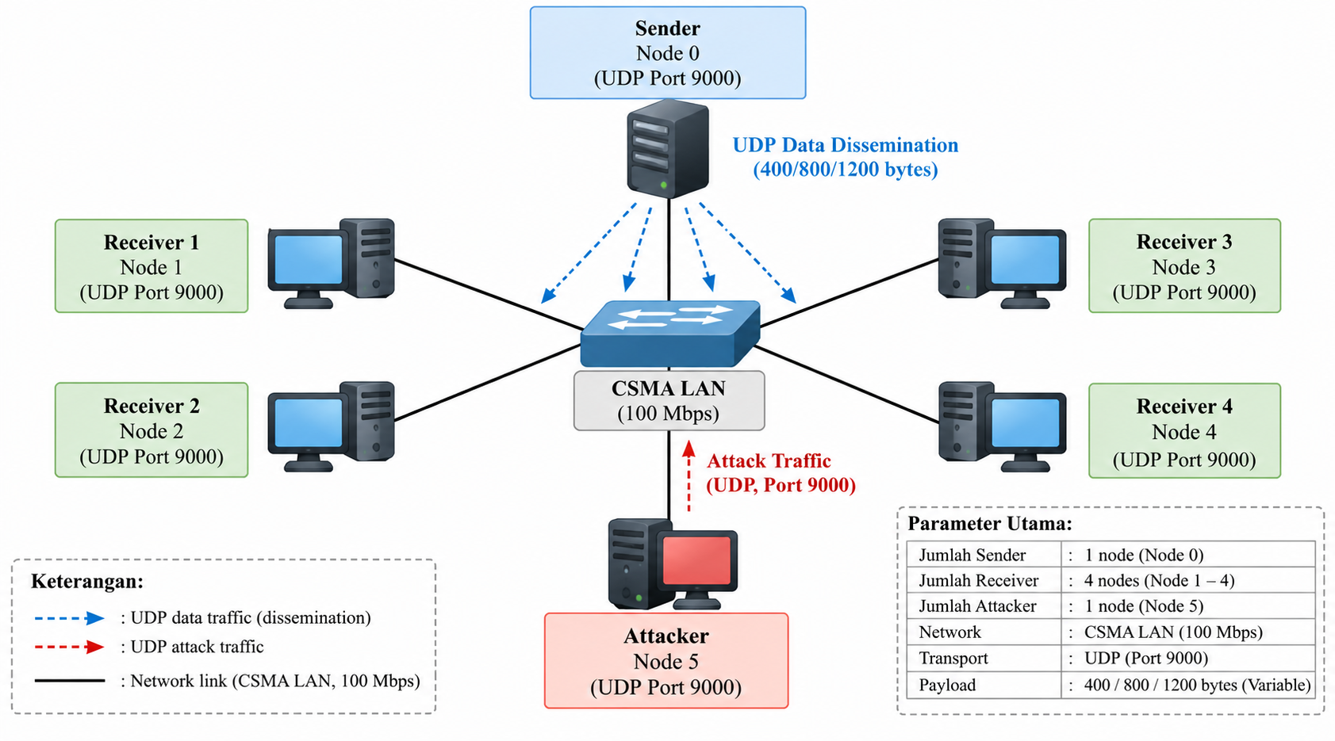

2.2 Communication Model
MVP menggunakan UDP broadcast untuk memodelkan satu sender yang mendistribusikan data ke beberapa receiver. Untuk tahap berikutnya, model dapat diperluas menjadi multicast agar lebih dekat dengan konteks PAM [1]. Unicast dapat digunakan sebagai baseline tambahan.

2.3 Security/Attack Model
Skenario | Perilaku | Fitur Utama | Output
Normal | Traffic legitimate | Baseline traffic | Normal
Flooding | Attacker mengirim traffic tinggi | Packet rate, bandwidth, loss | Attack
Replay | Mengirim ulang sequence/packet | Duplicate ratio, timing | Attack
Spoofing | Menggunakan claimed identity yang salah | Auth failure, spoof count | Attack

2.4 AI/ML Model
Tahap pertama menggunakan Random Forest sebagai baseline ML risk predictor. Model menerima feature vector dari NS-3 dan menghasilkan probabilitas attack sebagai risk score. Pada tahap lanjutan, Reinforcement Learning digunakan sebagai decision engine. Untuk menghubungkan simulator NS-3 dengan agent Reinforcement Learning, NS3-Gym dapat digunakan sebagai framework interface yang memungkinkan pertukaran state, action, dan reward antara environment jaringan pada NS-3 dan agent RL. Dengan demikian, kondisi jaringan yang dihasilkan selama simulasi dapat digunakan sebagai state bagi agent, sementara keputusan agent dapat diterapkan kembali ke environment NS-3 sebagai action. Penggunaan RL sebagai mekanisme adaptive decision didukung oleh Mahajan et al., yang menggunakan Q-learning dan feed-forward neural network untuk mengambil keputusan routing berdasarkan kondisi environment [1].

3. Performance Metrics
Metrik dibagi menjadi tiga kelompok: network performance, security performance, dan overhead/efficiency. Pembagian ini memungkinkan evaluasi trade-off, bukan hanya detection accuracy.
Kategori | Metric | Tujuan | Interpretasi
Network | Throughput | Mengukur data rate efektif | Lebih tinggi umumnya lebih baik
Network | PDR | Mengukur keberhasilan delivery | Lebih tinggi lebih baik
Network | PLR | Mengukur packet loss | Lebih rendah lebih baik
Network | End-to-End Delay | Mengukur latency | Lebih rendah lebih baik
Network | Completion Time | Mengukur waktu penyelesaian dissemination | Lebih rendah lebih baik
Security | Detection Rate | Mengukur serangan yang terdeteksi | Lebih tinggi lebih baik
Security | False Positive Rate | Mengukur legitimate traffic yang salah dianggap attack | Lebih rendah lebih baik
Security | Mitigation Time | Waktu dari indikasi sampai action | Lebih rendah umumnya lebih baik
Security | Unauthorized Packet Acceptance | Mengukur packet berisiko yang tetap diterima | Lebih rendah lebih baik
Overhead | Security Overhead | Biaya tambahan akibat security mechanism | Lebih rendah lebih baik
Overhead | Control Overhead | Tambahan packet/control information | Lebih rendah lebih baik
Efficiency | Resource Utilization | Mengukur penggunaan bandwidth/resource | Dievaluasi bersama throughput/delay

3.1 ML Metrics
- Accuracy
- Precision
- Recall / Detection Rate
- F1-Score
- Confusion Matrix
- ROC-AUC (jika probabilistic classifier digunakan)

4. Simulation Phase
Eksperimen dilakukan secara bertahap agar setiap komponen dapat divalidasi sebelum ditambahkan ke sistem yang lebih kompleks.
Phase | Fokus | Implementasi | Output | Status
Phase 0 | Validation | Verifikasi NS-3 topology dan traffic | Baseline dataset | Wajib
Phase 1 | Attack Simulation | Normal, flooding, replay, spoofing | Attack dataset | Wajib
Phase 2 | ML Risk | Training Random Forest/XGBoost | Risk model | Wajib
Phase 3 | Adaptive Policy | Risk threshold → action | Adaptive baseline | Wajib
Phase 4 | RL Decision | State-action-reward | RL policy | Target utama
Phase 5 | Comparative Evaluation | Baseline vs ML vs ML+RL | Final results | Wajib

4.1 Experimental Matrix
Scenario | Baseline | Static | ML Adaptive | ML + RL | Tujuan
Normal | ✓ | ✓ | ✓ | ✓ | False positive / overhead
Flooding | ✓ | ✓ | ✓ | ✓ | Mitigation dan performance
Replay | ✓ | ✓ | ✓ | ✓ | Detection dan duplicate handling
Spoofing | ✓ | ✓ | ✓ | ✓ | Authentication/security response
Variasi parameter awal yang disarankan: payload 400, 800, dan 1200 byte; legitimate data rate 2, 5, dan 10 Mbps; attacker rate 10, 20, dan 40 Mbps; serta minimal beberapa random seeds untuk mengurangi ketergantungan pada satu hasil simulasi.

5. Probable Post Simulation Process
Setelah simulation run selesai, data trace/CSV diproses melalui beberapa tahap berikut.
Tahap | Process | Output | Purpose
1 | Data validation | Clean dataset | Memastikan tidak ada data rusak/missing
2 | Feature extraction | Feature matrix | Mengubah trace menjadi input model
3 | Data labeling | Normal/Attack labels | Mempersiapkan supervised learning
4 | ML training/testing | Risk model | Mengevaluasi kemampuan prediksi
5 | Risk analysis | Risk distribution | Melihat pola score per scenario
6 | Decision analysis | Action distribution | Melihat normal/rate-limit/re-auth/isolate
7 | Performance aggregation | Mean/std/CI | Membandingkan hasil antar-run
8 | Statistical analysis | Significance/effect size | Memastikan perbedaan bukan sekadar noise
9 | Visualization | Charts/tables | Menyajikan hasil penelitian
10 | Research interpretation | Findings & limitations | Menjawab research questions

5.1 Probable Post-Simulation Analysis
- Bandingkan throughput, delay, PLR/PDR, dan completion time antar metode.
- Bandingkan detection rate, false positive rate, dan mitigation time.
- Hitung security overhead dan control overhead.
- Analisis hubungan risk score dengan network state.
- Analisis apakah adaptive action menurunkan security risk tanpa menyebabkan degradasi network performance yang tidak perlu.
- Untuk RL, analisis convergence/reward dan perubahan policy pada kondisi network yang berbeda.

6. Expected Experimental Flow
Alur eksperimen penelitian dirancang secara bertahap, mulai dari pembentukan skenario simulasi NS-3 hingga analisis dan penarikan temuan penelitian. Tahapan 5–7 merupakan bagian yang menjadi fokus kontribusi baru penelitian, yaitu integrasi prediksi risiko berbasis ML dengan mekanisme pengambilan keputusan adaptif berbasis RL dan respons jaringan.
No. | Tahapan | Aktivitas Utama | Kontribusi Baru
1 | Definisi Skenario NS-3 | Menentukan topologi jaringan; konfigurasi sender, receiver, dan attacker; menetapkan data rate, delay, ukuran payload, durasi simulasi, dan skenario pengujian.
2 | Generasi Trafik Normal dan Serangan | Membuat trafik normal menggunakan UDP dengan variasi ukuran payload; membuat trafik serangan seperti flooding atau trafik abnormal; mengatur pola, laju, waktu mulai/berhenti, dan intensitas serangan.
3 | Pengumpulan Trace dan Fitur | Mengambil trace dari NS-3; mengekstraksi fitur seperti ukuran paket, inter-arrival time, flow rate, delay, packet loss, dan fitur jaringan lainnya; melakukan preprocessing dan sinkronisasi timestamp.
4 | Validasi dan Pelabelan Dataset | Memastikan kualitas dan konsistensi data; memberikan label normal/serangan; membagi dataset menjadi training, validation, dan test; melakukan balancing dataset jika diperlukan.
5 | Prediksi Risiko Menggunakan ML | Melatih model ML menggunakan fitur yang dikumpulkan; memprediksi tingkat risiko trafik; mengevaluasi akurasi, precision, recall, dan F1-score; menghasilkan risk score sebagai input pengambilan keputusan. | BARU — Integrasi prediksi risiko keamanan sebagai input untuk pengambilan keputusan adaptif.
6 | Pengambilan Keputusan Adaptif (RL Agent) | Mendefinisikan state, action, dan reward berdasarkan kondisi keamanan dan kinerja jaringan; melatih RL agent di lingkungan simulasi NS-3; menghasilkan keputusan seperti rate limiting, isolasi, prioritisasi, atau perubahan rute. | BARU — Menggabungkan faktor keamanan dan kinerja jaringan dalam satu mekanisme keputusan adaptif berbasis RL.
7 | Respons Jaringan | Menerapkan keputusan agent pada jaringan NS-3; menjalankan mekanisme mitigasi seperti rate limiting, isolasi attacker, atau prioritisasi trafik; mengamati perubahan perilaku jaringan setelah respons diterapkan. | BARU — Respons jaringan dilakukan secara adaptif berdasarkan risk score dan kondisi jaringan secara dinamis.
8 | Pengukuran Kinerja dan Keamanan | Mengukur throughput, delay, packet loss, jitter, completion time, detection rate, false positive, attack success rate, serta overhead yang dihasilkan oleh mekanisme keamanan.
9 | Analisis Statistik | Menghitung rata-rata dan standar deviasi; membandingkan hasil antar-skenario; menganalisis tren dan confidence interval; melakukan validasi signifikansi hasil.
10 | Perbandingan dan Temuan Penelitian | Membandingkan hasil dengan baseline seperti tanpa mitigasi, rule-based, atau ML-only; menganalisis peningkatan kinerja dan keamanan, trade-off, implikasi, serta keterbatasan; menjawab pertanyaan penelitian.

7. References
[1] S. Mahajan, R. Harikrishnan, and K. Kotecha, “Adaptive Routing in Wireless Mesh Networks Using Hybrid Reinforcement Learning Algorithm,” IEEE Access, vol. 10, pp. 107961–107979, 2022, doi: 10.1109/ACCESS.2022.3210993.
[2] O. Bel, J. Kim, W. J. Hofer, M. Maharjan, B. Hyder, S. Purohit, and S. Niddodi, “Co-Simulation Framework for Network Attack Generation and Monitoring,” IEEE Access, vol. 12, pp. 142227–142240, 2024, doi: 10.1109/ACCESS.2024.3468272.
[3] X. Zhang, Y. Zhang, W. Quan, M. Liu, Y. Zhuang, Y. Luo, T. Luo, J. Liang, K. Liu, and H. Zhang, “Predictive-Proactive Congestion Avoidance for Cross-Domain Data Center Interconnect,” IEEE Transactions on Network Science and Engineering, vol. 13, pp. 2885–2901, 2026, doi: 10.1109/TNSE.2025.3622383.

